РАБОЧАЯ ТЕТРАДЬ СТУДЕНТА

УП.11 «Разработка, администрирование и защита баз данных»
Специальность: 09.02.07 Информационные системы и программирование
Пара № 31: «Создание окна. Иконка. Логотип»
Продолжительность: 90 минут
Дата: 23.10.2026
Студент: Агейкин Анатолий Дмитриевич
Группа: 3ИП-1-24
Тема индивидуального задания: «Мир велосипедов»

📋 ОБЩИЕ СВЕДЕНИЯ
Параметр | Значение
Тема пары | Создание окна. Иконка. Логотип
Компетенции | ОК 01, ОК 02, ОК 05, ПК 11.3
Цель | Создать главное окно приложения на PySide6, установить иконку и логотип в соответствии с руководством по стилю ДЭ
Задачи | 1. Изучить PySide6. 2. Создать окно. 3. Установить иконку. 4. Разместить логотип. 5. Настроить стиль (цвета, шрифты). 6. Проверить
СУБД | PostgreSQL 18.6
Формат | Очный
Технология | Программированное обучение + кейс-технология
ТЕХНОЛОГИЧЕСКИЙ СТЕК
Компонент | Технология | Версия
Язык | Python | 3.13+
GUI | PySide6 | 6.8+
БД | PostgreSQL | 18.6
Драйвер БД | psycopg2-binary | 2.9.10+
Редактор | VS Code | 1.85+

🎯 ЦЕЛЬ ПАРЫ
После этой пары вы сможете:
- Создать главное окно на PySide6;
- Установить иконку приложения (из ресурсов);
- Разместить логотип на главном окне (без искажений);
- Настроить цвета и шрифты по руководству по стилю ДЭ;
- Проверить, что окно соответствует требованиям.
⚠️ Важно: Сегодня вы пишете код сами. Справочник по синтаксису — в теории.

📚 ТЕОРЕТИЧЕСКАЯ ЧАСТЬ (15 минут)

1. Что такое PySide6?

Это элемент программы, необходимый для выполнения указанной операции.
PySide6 — это библиотека для создания графических интерфейсов (GUI) на Python. Она позволяет создавать окна, кнопки, таблицы, изображения.
Зачем она на ДЭ:
- Модуль 2 (приложение с каталогом);
- Модуль 3 (интерфейс оформления заказа);
- Модуль 4 (управление заказами).

2. Основные классы PySide6
Класс | Что делает
QApplication | Главное приложение (запускает цикл событий)
QMainWindow | Главное окно
QWidget | Базовый виджет (контейнер)
QLabel | Текст или изображение
QVBoxLayout | Вертикальное расположение
QHBoxLayout | Горизонтальное расположение
QIcon | Иконка приложения
QPixmap | Изображение (для логотипа)

3. Требования ДЭ к окну (из Руководства по стилю)
Требование | Что нужно
Заголовок | Должен соответствовать назначению (например, «Мир велосипедов — Каталог»)
Иконка | Из ресурсов (icon.ico)
Логотип | Из ресурсов (logo.png), не искажать (не менять пропорции, цвет)
Шрифт | Calibri
Основной фон | #FFFFFF (белый)
Дополнительный фон | #D2F6E7 (светло-зелёный)
Акцентирование | #70B2AF (бирюзовый)

4. Справочник по синтаксису
Создание приложения:
python
from PySide6.QtWidgets import QApplication
app = QApplication([])
Создание окна:
python
from PySide6.QtWidgets import QMainWindow

class MainWindow(QMainWindow):
def __init__(self):
super().__init__()
self.setWindowTitle("Заголовок")
self.resize(800, 600)
Установка иконки:
python
from PySide6.QtGui import QIcon
self.setWindowIcon(QIcon("resources/icon.ico"))
Добавление логотипа:
python
from PySide6.QtWidgets import QLabel
from PySide6.QtGui import QPixmap

logo = QLabel()
logo.setPixmap(QPixmap("resources/logo.png"))
Размещение виджетов:
python
from PySide6.QtWidgets import QWidget, QVBoxLayout

central = QWidget()
layout = QVBoxLayout()
layout.addWidget(logo)
central.setLayout(layout)
self.setCentralWidget(central)
Настройка стиля (цвета, шрифт):
python
self.setStyleSheet("""
QMainWindow {
background-color: #FFFFFF;
font-family: Calibri;
}
QLabel {
color: #000000;
}
""")
Запуск приложения:
python
if __name__ == "__main__":
app = QApplication([])
window = MainWindow()
window.show()
app.exec()

5. Структура проекта (что должно быть)
text
up11_project/
├── main.py # точка входа
├── resources/ # ресурсы
│ ├── logo.png # логотип (из ресурсов ДЭ)
│ ├── icon.ico # иконка (из ресурсов ДЭ)
│ └── picture.png # заглушка (пригодится позже)
└── requirements.txt
⚠️ Важно: Ресурсы (logo.png, icon.ico) должны быть в папке resources/. Их нужно взять из Приложения 2 (ресурсы заказчика).

6. Типичные ошибки и решения
Ошибка | Причина | Решение
ModuleNotFoundError: No module named 'PySide6' | PySide6 не установлен | pip install PySide6
FileNotFoundError: resources/logo.png | Нет файла | Проверьте путь и папку resources/
QPixmap: Cannot load image | Неверный формат или путь | Проверьте формат (PNG) и путь
QApplication не создан | Забыли app = QApplication([]) | Добавьте в начало
Окно не закрывается | Нет app.exec() | Добавьте в конец

🛠️ ПРАКТИЧЕСКАЯ ЧАСТЬ (65 минут)

ЗАДАНИЕ 1: Подготовка (5 минут)
Задание 1.1. Откройте VS Code и папку проекта
№ | Действие | Отметка
1 | Запустите VS Code | ☑
2 | File → Open Folder → ваша папка up11_project | ☑
3 | Откройте терминал (Ctrl + ~) | ☑
4 | Активируйте venv: venv\Scripts\activate | ☑
5 | Проверьте (venv) в начале строки | ☑
Результат: ☑ Окружение активировано
📸 Скриншот:
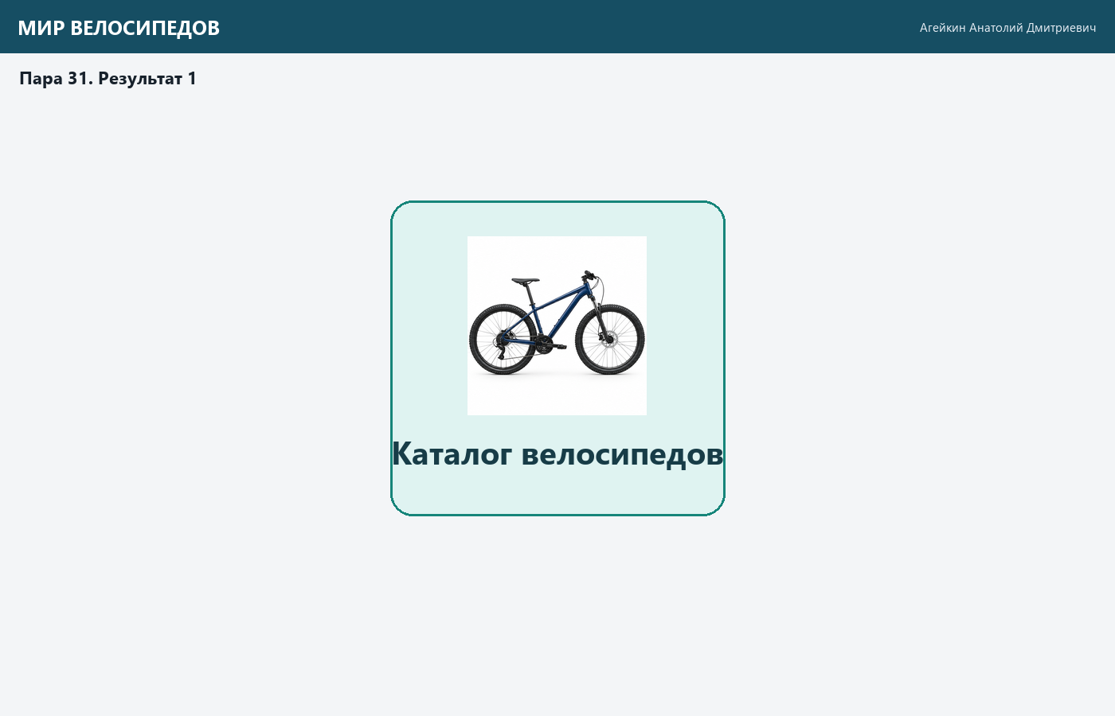
Задание 1.2. Проверьте PySide6
bash
pip show PySide6
Если не установлен:
bash
pip install PySide6
Результат: ☑ PySide6 установлен
📸 Скриншот:
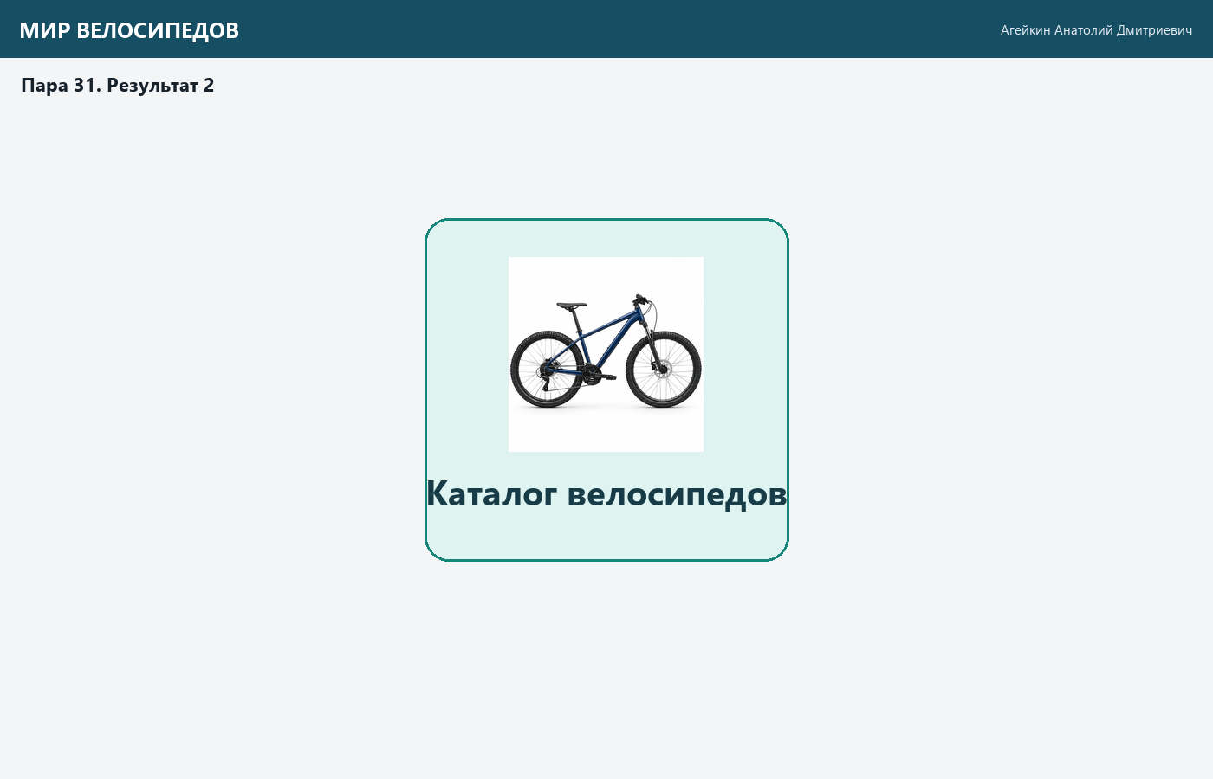
Задание 1.3. Создайте папку resources/
№ | Действие | Отметка
1 | В VS Code: правой кнопкой на папке проекта → New Folder | ☑
2 | Назовите resources | ☑
3 | Скопируйте туда logo.png, icon.ico, picture.png (из ресурсов ДЭ) | ☑
Результат: ☑ Ресурсы скопированы
📸 Скриншот:
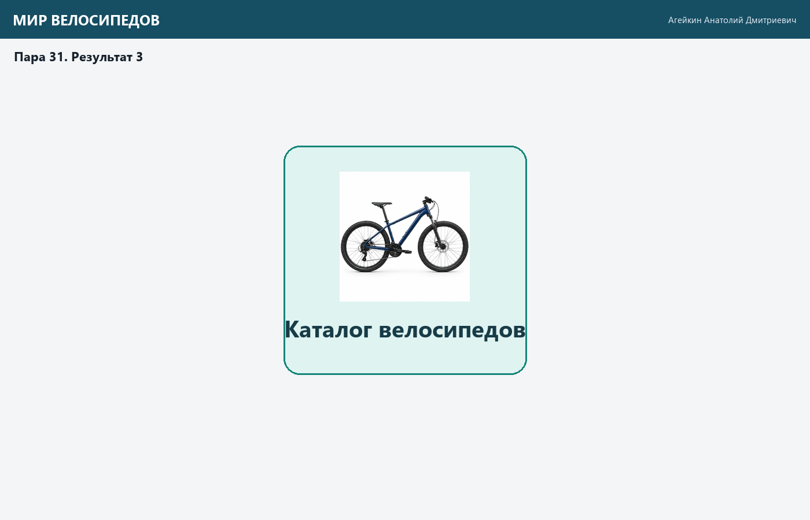

ЗАДАНИЕ 2: Создание окна (15 минут)
Задание 2.1. Создайте файл main.py
№ | Действие | Отметка
1 | В VS Code: File → New File | ☑
2 | Назовите main.py | ☑
Задание 2.2. Напишите код окна
Что нужно сделать (по шагам):
- Импортируйте QApplication, QMainWindow.
- Создайте класс MainWindow(QMainWindow).
- В __init__ вызовите super().__init__().
- Установите заголовок: self.setWindowTitle("Мир велосипедов — Каталог").
- Установите размер: self.resize(800, 600).
- Создайте QApplication и покажите окно.
Напишите свой код (с нуля):
python
[Место для кода]
Задание 2.3. Запустите
bash
python main.py
Результат: ☑ Окно открылось
📸 Скриншот:
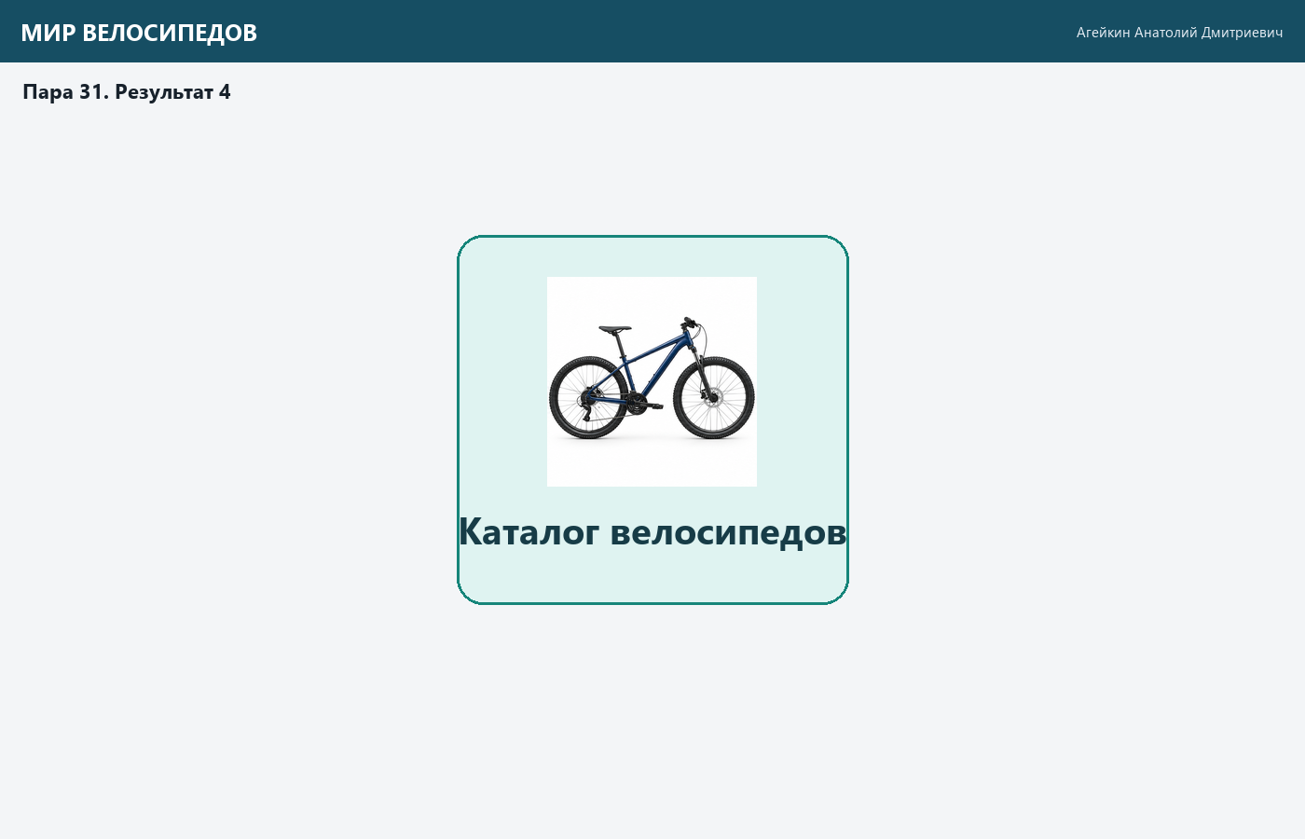
⚠️ Если ошибка: смотрите таблицу типичных ошибок в теории.

ЗАДАНИЕ 3: Иконка приложения (10 минут)
Задание 3.1. Добавьте иконку
Что нужно сделать (по шагам):
- Импортируйте QIcon из PySide6.QtGui.
- В __init__ добавьте self.setWindowIcon(QIcon("resources/icon.ico")).
- Проверьте, что иконка появилась в левом верхнем углу окна.
Напишите свой код:
python
[Место для кода]
Задание 3.2. Проверьте
Что нужно сделать: запустите python main.py и посмотрите на иконку в левом верхнем углу.
Запишите, что видите:
Параметр | Значение
Иконка отображается? | ☑ Да ☐ Нет
Иконка из ресурсов? | ☑ Да ☐ Нет
Результат: ☑ Иконка установлена
📸 Скриншот:
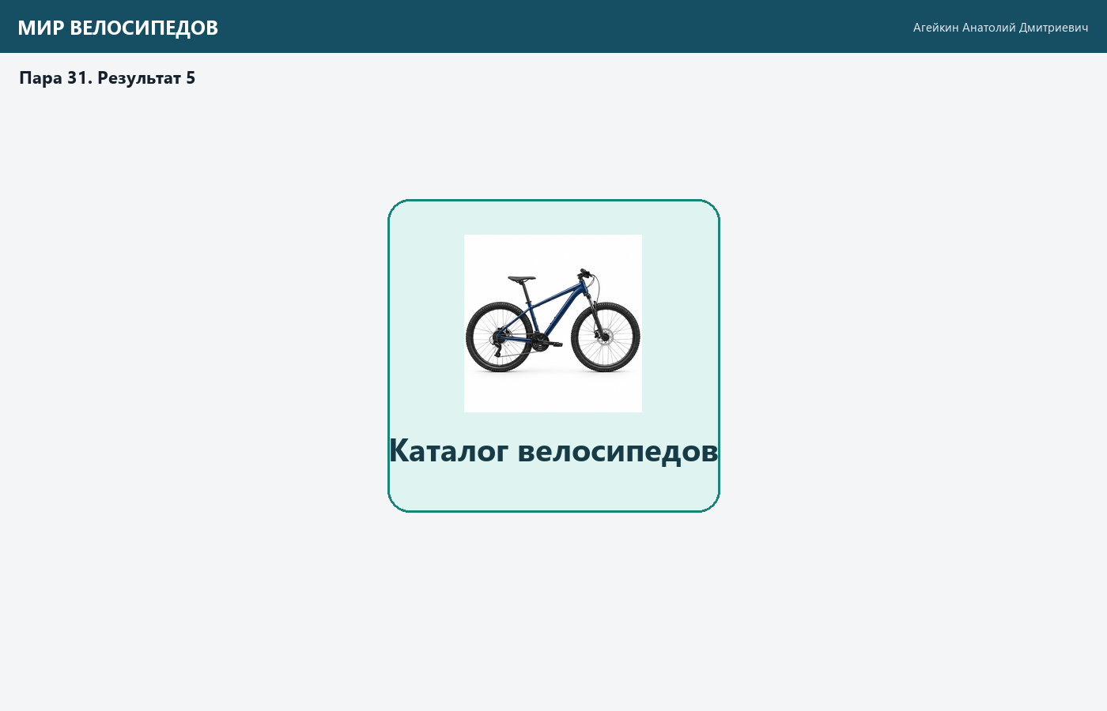
⚠️ Если ошибка:
- FileNotFoundError → проверьте путь resources/icon.ico;
- QPixmap: Cannot load image → проверьте формат .ico.

ЗАДАНИЕ 4: Логотип (15 минут)
Задание 4.1. Добавьте логотип
Что нужно сделать (по шагам):
- Импортируйте QLabel, QPixmap, QVBoxLayout, QWidget.
- Создайте central = QWidget().
- Создайте layout = QVBoxLayout().
- Создайте logo = QLabel().
- Установите logo.setPixmap(QPixmap("resources/logo.png")).
- ⚠️ Важно: не искажайте пропорции — используйте logo.setScaledContents(False) (по умолчанию).
- Добавьте layout.addWidget(logo).
- Установите central.setLayout(layout) и self.setCentralWidget(central).
Напишите свой код:
python
[Место для кода]
Задание 4.2. Проверьте
Что нужно сделать: запустите python main.py.
Запишите, что видите:
Параметр | Значение
Логотип отображается? | ☑ Да ☐ Нет
Пропорции не искажены? | ☑ Да ☐ Нет
Цвет не изменён? | ☑ Да ☐ Нет
Результат: ☑ Логотип установлен
📸 Скриншот:
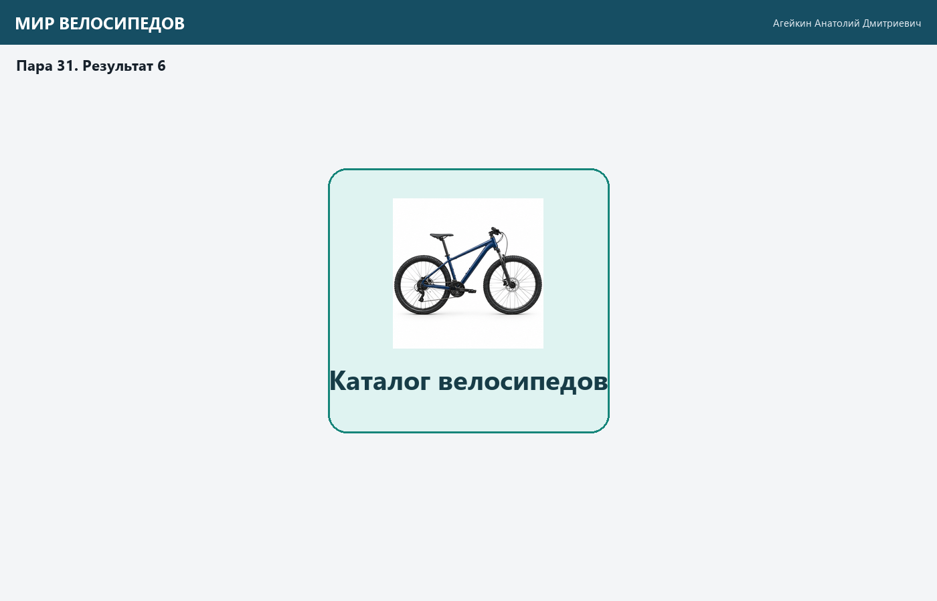
⚠️ Если ошибка:
- FileNotFoundError → проверьте путь resources/logo.png;
- Логотип растянут → проверьте, что не используете setScaledContents(True).

ЗАДАНИЕ 5: Стиль (цвета, шрифт) (10 минут)
Задание 5.1. Настройте стиль окна
Что нужно сделать (по шагам):
- В __init__ добавьте self.setStyleSheet(...).
- Установите фон #FFFFFF (белый).
- Установите шрифт Calibri.
- Проверьте, что текст чёрный.
Напишите свой код:
python
[Место для кода]
Задание 5.2. Проверьте
Что нужно сделать: запустите python main.py.
Запишите, что видите:
Параметр | Значение
Фон белый? | ☑ Да ☐ Нет
Шрифт Calibri? | ☑ Да ☐ Нет
Текст читаемый? | ☑ Да ☐ Нет
Результат: ☑ Стиль настроен
📸 Скриншот:
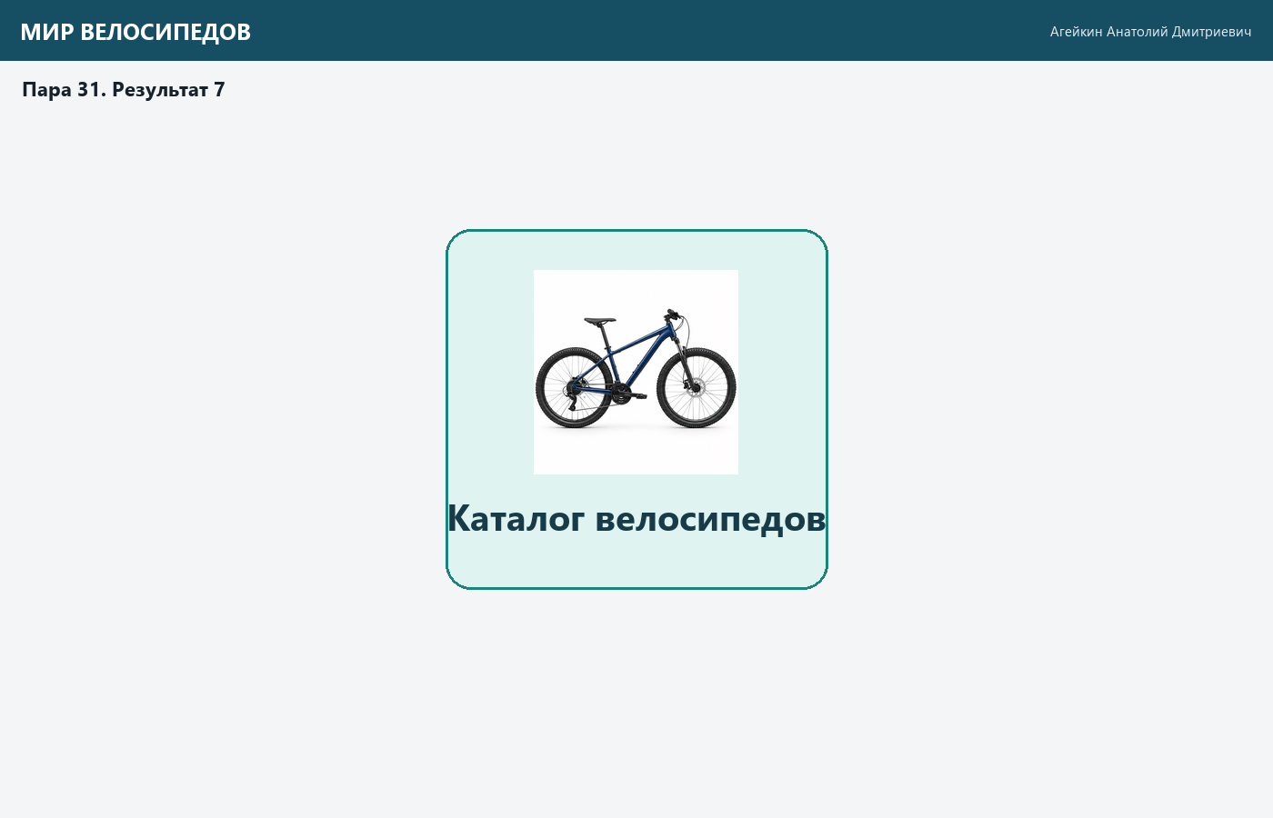

ЗАДАНИЕ 6: Структура проекта (5 минут)
Задание 6.1. Проверьте структуру
Что должно быть:
text
up11_project/
├── main.py
├── resources/
│ ├── logo.png
│ ├── icon.ico
│ └── picture.png
└── requirements.txt
Запишите, что есть:
№ | Файл/папка | Есть?
1 | main.py | ☑
2 | resources/logo.png | ☑
3 | resources/icon.ico | ☑
4 | resources/picture.png | ☑
5 | requirements.txt | ☑
Результат: ☑ Структура проверена
📸 Скриншот:
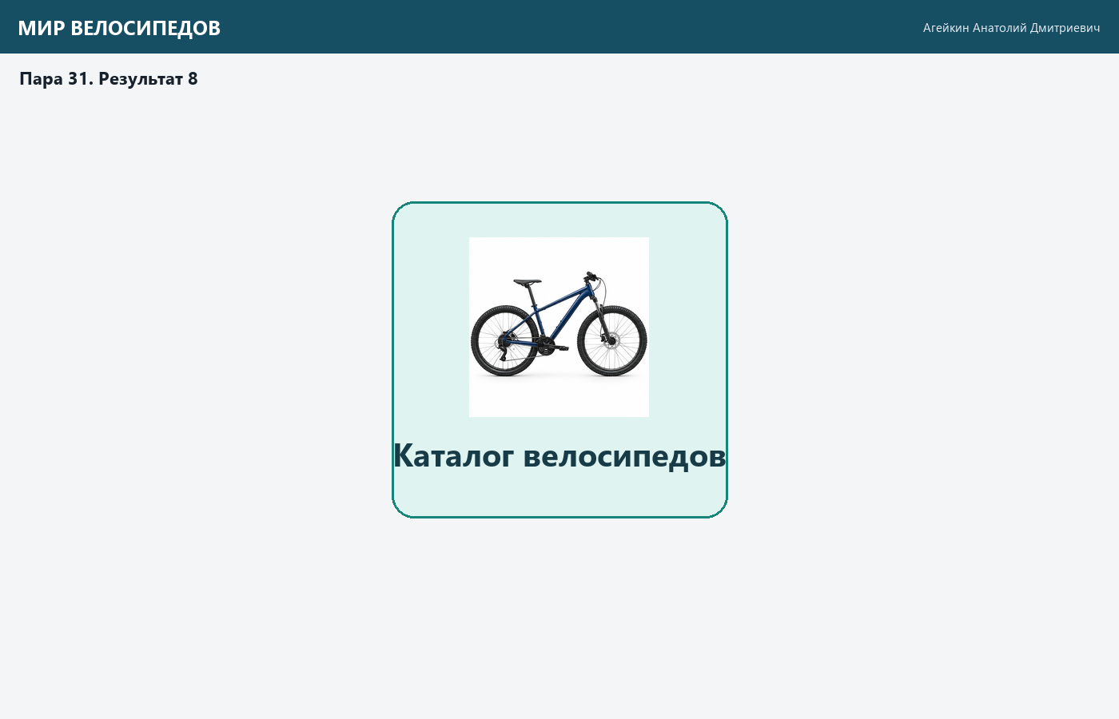

ЗАДАНИЕ 7: Самостоятельная работа (5 минут)
Задание 7.1. Добавьте заголовок с названием вашей темы
Ваша тема: «Мир велосипедов»
Что нужно сделать: добавьте QLabel с названием вашей темы (например, «Мир велосипедов — Каталог» или «Мир Растений — Каталог»).
Напишите свой код:
python
[Место для кода]
Результат: ☑ Заголовок добавлен
📸 Скриншот:
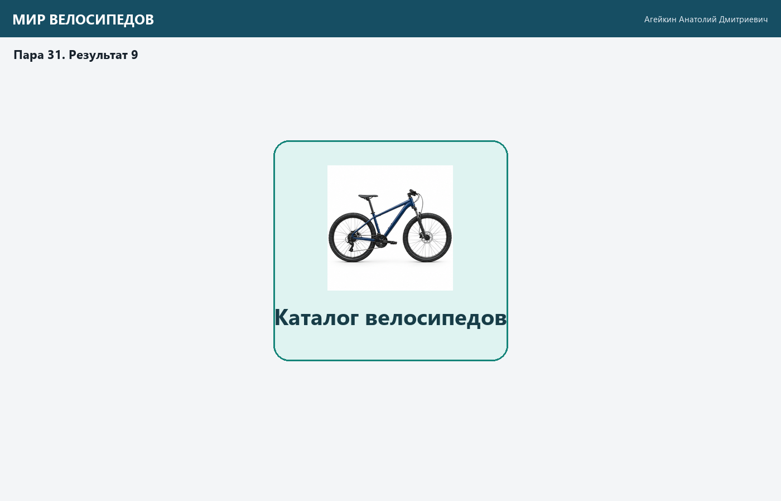

📝 КОНТРОЛЬНЫЕ ВОПРОСЫ (5 минут)
- Что такое PySide6?
- Что делает QApplication?
- Что делает QMainWindow?
- Как установить иконку?
- Как добавить логотип?
- Почему нельзя искажать пропорции логотипа?
- Какой шрифт требуется по руководству по стилю?
- Какой основной фон?
- Как проверить, что окно соответствует требованиям?
- Что будет, если не создать QApplication?

🎯 ИТОГИ ПАРЫ (5 минут)
Что вы узнали?
Освоил тему «Создание окна, иконка, логотип» и проверил её на варианте «Мир велосипедов».
№ | Знание | Отметка
1 | Что такое PySide6 | ☑
2 | Как создать окно | ☑
3 | Как установить иконку | ☑
4 | Как добавить логотип | ☑
5 | Как настроить стиль | ☑
6 | Структура проекта | ☑
Что вы сделали?
Выполнил задания, проверил результат и добавил подтверждающие скриншоты.
№ | Действие | Отметка
1 | Проверили PySide6 | ☑
2 | Создали resources/ | ☑
3 | Создали окно | ☑
4 | Установили иконку | ☑
5 | Добавили логотип | ☑
6 | Настроили стиль | ☑
7 | Проверили структуру | ☑
8 | Вставили скриншоты | ☑
Рефлексия
Что было легко? выполнить основную часть
Что было сложно? выполнить основную часть
Что нужно доработать? выполнить основную часть
Какой уровень задания вы выполнили?
☐ Уровень 1 (базовый) — окно + иконка
☐ Уровень 2 (средний) — окно + иконка + логотип
☑ Уровень 3 (повышенный) — окно + иконка + логотип + стиль

📊 КРИТЕРИАЛЬНОЕ ОЦЕНИВАНИЕ
№ | Критерий | Баллы | Ваш балл
1 | PySide6 установлен | 0–1 | 1
2 | Папка resources/ создана | 0–1 | 1
3 | Окно создано | 0–2 | 2
4 | Иконка установлена | 0–2 | 2
5 | Логотип добавлен (без искажений) | 0–3 | 3
6 | Стиль настроен (цвета, шрифт) | 0–2 | 2
7 | Структура проекта | 0–2 | 2
8 | Заголовок с темой | 0–1 | 1
9 | Скриншоты вставлены | 0–1 | 1
10 | Контрольные вопросы | 0–1 | 1
11 | Рефлексия | 0–1 | 1
ИТОГО |  | 17 | 17
Оценка:
- 15–17 баллов — «Отлично»
- 12–14 баллов — «Хорошо»
- 8–11 баллов — «Удовлетворительно»
- 0–7 баллов — «Неудовлетворительно»

📤 РАЗМЕЩЕНИЕ РЕЗУЛЬТАТОВ В GITHUB
Репозиторий: up11-project-ageykin
Преподаватель добавлен: mawr89-rgb
Что выложить после пары:
№ | Что | Файл | Папка
1 | Рабочая тетрадь | rabochaya-tetrad-para-31.md | workbooks/
2 | Главное окно | main.py | src/
3 | Ресурсы | logo.png, icon.ico, picture.png | src/resources/
4 | Скриншоты | screenshot_31_*.png | screenshots/para-31/
Команды Git (по одной):
bash
git add .
git commit -m "Пара 31: Создание окна, иконка, логотип"
git push origin main
Проверка:
№ | Что проверено | Отметка
1 | Рабочая тетрадь выложена | ☑
2 | main.py выложен | ☑
3 | Ресурсы выложены | ☑
4 | Скриншоты выложены | ☑
5 | Коммит сделан | ☑
6 | Push выполнен | ☑
Ссылка на репозиторий: не создавалась (работа сохранена локально)

📚 ДОМАШНЕЕ ЗАДАНИЕ
1. Доработать окно:
- Добавьте QLabel с названием вашей темы (заголовок);
- Добавьте QLabel с версией приложения (например, «v1.0»).
2. Подготовиться к следующей паре:
- Тема: «Подключение к БД. Пул соединений»;
- Повторить: psycopg2 (подключение).
3. Дополнительно (для сильных):
- Добавьте кнопку «Выход» (закрывает приложение);
- Настройте QHBoxLayout для горизонтального размещения логотипа и заголовка.

📋 ПРИЛОЖЕНИЯ

Приложение 1: Справочник по PySide6
Класс | Импорт | Что делает
QApplication | from PySide6.QtWidgets import QApplication | Приложение
QMainWindow | from PySide6.QtWidgets import QMainWindow | Главное окно
QWidget | from PySide6.QtWidgets import QWidget | Контейнер
QLabel | from PySide6.QtWidgets import QLabel | Текст / изображение
QVBoxLayout | from PySide6.QtWidgets import QVBoxLayout | Вертикальный layout
QHBoxLayout | from PySide6.QtWidgets import QHBoxLayout | Горизонтальный layout
QIcon | from PySide6.QtGui import QIcon | Иконка
QPixmap | from PySide6.QtGui import QPixmap | Изображение

Приложение 2: Требования ДЭ (Руководство по стилю)
Элемент | Значение
Шрифт | Calibri
Основной фон | #FFFFFF
Дополнительный фон | #D2F6E7
Акцентирование | #70B2AF
Логотип | Из ресурсов, не искажать
Иконка | Из ресурсов

Приложение 3: Типичные ошибки
Ошибка | Причина | Решение
ModuleNotFoundError: No module named 'PySide6' | PySide6 не установлен | pip install PySide6
FileNotFoundError: resources/logo.png | Нет файла | Проверьте путь и папку resources/
QPixmap: Cannot load image | Неверный формат | Проверьте формат (PNG)
Окно не закрывается | Нет app.exec() | Добавьте в конец
Логотип растянут | setScaledContents(True) | Уберите или поставьте False

Приложение 4: Как проверить себя
После написания кода ответьте:
- ☑ Окно создано?
- ☑ Заголовок соответствует назначению?
- ☑ Иконка установлена (из resources/)?
- ☑ Логотип добавлен (без искажений)?
- ☑ Шрифт Calibri?
- ☑ Фон #FFFFFF?
- ☑ Структура проекта правильная?

✅ ПРОВЕРКА ВЫПОЛНЕНИЯ
№ | Что проверено | Отметка преподавателя
1 | PySide6 установлен | ☐
2 | Папка resources/ создана | ☐
3 | Окно создано | ☐
4 | Иконка установлена | ☐
5 | Логотип добавлен (без искажений) | ☐
6 | Стиль настроен (цвета, шрифт) | ☐
7 | Структура проекта | ☐
8 | Заголовок с темой | ☐
9 | Скриншоты вставлены | ☐
10 | Контрольные вопросы | ☐
11 | Рефлексия | ☐
Оценка: __________________
Подпись преподавателя: __________________
Дата: «___» ___________ 2026 г.

📖 РЕКОМЕНДУЕМЫЕ ИСТОЧНИКИ
- Официальная документация PySide6: https://doc.qt.io/qtforpython-6/
- Руководство по стилю ДЭ (Приложение 3): Прил_3_ОЗ_КИМ_09.02.07-2-2027.docx
- Официальная документация PostgreSQL 18: https://www.postgresql.org/docs/18/
- КИМ 09.02.07-2-2027 (демонстрационный экзамен).
Рабочая тетрадь разработана для УП.11
Пара № 31: Создание окна. Иконка. Логотип
Продолжительность: 90 минут
Руководитель практики: __________________ / __________________
Дата: «___» ___________ 2026 г.

